MALADIE RENALE CHRONIQUE ET INSUFFISANCE RENALE CHRONIQUE

Objectifs
- Définir l’IRC
- Connaître l’épidémiologie
- Définition des différents stades de l’insuffisance rénale
- Diagnostic de la Maladie Rénale Chronique (Positif, différentiel, étiologique, de gravité)
- Traiter les complications
- Connaître et savoir les modalités de traitement de suppléance de l’IRCT

INTRODUCTION

DEFINITION
- IRC : incapacité des reins à assurer leurs fonctions suite à une destruction anatomique irréversible des néphrons
  - Diminution progressive et irréversible du DFG <60ml/mn/1,73 m²
- MRC : peut aboutir à l’IRC stade 5(terminale) avec un DFG < 15ml/mn/1,73 m² nécessitant une transplantation rénale ou une épuration extrarénale (hémodialyse ou dialyse péritonéale)
  - Anomalie rénale > 3 mois, biologique, morphologique ou histologique

EPIDEMIOLOGIE
- 10% de la population mondiale (Atlas Mondial du Rein)
- Disparité entre les prévalences des IRC dans le monde
- 2-3 fois chez l’homme que chez la femme
- Age de survenue :
  - 71 ans en France
  - 45 ans Madagascar
- Etiologie : vasculaire et diabétique+++

DIAGNOSTIC
- Affirmer la maladie rénale chronique
- Préciser son stade
- Déterminer la néphropathie causale
- Évaluer et prendre en charge les facteurs de progression
- Évaluer les facteurs de risque cardio-vasculaires
- Rechercher les complications si DFG< 60ml/mn
toute élévation de la créatinine est une IR AIGUE jusqu’à preuve du contraire (stigmates de chronicité)
Devant toute maladie rénale chronique : évaluer les facteurs de risque cardio-vasculaire
devant toute DFG<60ml/mn/1,73 m² : rechercher les complications

Affirmer la MRC/IRC
  - Savoir s’il existe une protéinurie (ou albuminurie)
  - Savoir s’il existe une anomalie du sédiment urinaire (hématurie ou leucocyturie)
  - Recherche d’une anomalie morphologique : hypotrophies rénales, obstruction...
Toujours connaitre la créatininémie, calculer le DFG
FORMULE DE COCKCROFT ET GAULT
Clairance = (140 - âge) x poids (kg) x K/créatinine sérique (en µmol/l)
K= 1,03 pour les femmes ; K= 1,23 pour les hommes
FORMULE MDRD
“quelle formule à utiliser ? “
    - Cockroft et Gault
      - Dans la brousse
      - Lors de la prescription des médicaments (ex : évaluation de la clearance (FA TSY HOE DFG) avant injection de PDC
    - MDRD : moins sensible DFG au-delà 60 ml/mn (rehefa tsy hampatahotra marary
      - Pour les sujets âgés : BIS 1, BIS 2 (mais non recommandés)
    - DFG selon la formule CKD EPI : formule recommandée
    - Terme DFG : pour évaluer le stade IRC
    - Clairance : pour évaluer la fonction rénale avant prescription de médicament

Classification de la MRC
Stade G5 D(dialysé)/T(transplanté) | <15 ml/mn/1,73 m²
G4 | 15-30
G3a | 30-45
G3b | 45-60
G2 | 60-90
G1 | >90
  - À partir de 3b : prévention à l’EER
  - A partir de 3A : consultation néphrologue
  - G2 miakatra : généraliste + NEPHROPROTECTION
  - Selon l’albuminurie :
A1 | A2 | A3
<30MH/G  <30 mg/mmol | 30-300 mg/g  3-30 mg/mmol | >300mg/g  >30mg/mmol

DETERMINER LA NEPHROPATHIE CAUSALE

Origine glomérulaire
    - Syndrome glomérulaire
      - Oedème voire syndrome néphrotique, HTA
      - Hématurie microscopique avec hématies déformées et cylindres hématiques
      - Protéinurie faite d’albuminurie > 50%

Origine vasculaire
    - Examen clinique, biologique
      - Souffle systolique abdominale, HTA réfractaire
      - Notion “flash OAP” à répétition
      - Complications viscérales de l’HTA : rétinopathie, HVG
      - Hypokaliémie
      - Sédiment urinaire pauvre (faible protéinurie et hématurie)
      - Asymétrie des tailles rénales

Origine tubulaire
    - Antécédents : +++
      - Lithiases
      - Hypertrophie prostatique
      - Tumeurs pelviennes
    - Touchers pelviens
    - Echographie : obstacle au niveau des voies urinaires

Origine interstitielle
Syndrome de néphropathie interstitielle
    - HTA et la rétention hydrosodée sont plus tardives
    - Protéinurie généralement <1g/24h de type tubulaire (α et β globulines)
    - Acidose tubulaire hyperchlorémique
    - Leucocyturie sans germes

Néphropathie héréditaire
    - Antécédents familiaux +++
    - Surdité, troubles de la vue...
    - Hématurie
    - Les plus fréquents sont :
      - Polykystose rénale
      - Syndrome d’Alport

FACTEURS DE PROGRESSION
  - Contrôle strict de la PA, de la protéinurie
  - Équilibre du diabète, utilisation de BSRAA
  - Arrêt du tabagisme
  - Éliminer une agression rénale aiguë
  - Restriction protidique modéré
  - 55mn
  - Contrôle de la protéinurie <0,5g/24h
  - Arrêt du tabagisme
    - Tabac : grand FDR CV
    - Toxicité vasculaire direct
    - Augmentation immédiate de la PA pendant les 30 premiers minutes
    - Facteur de progression d’une néphropathie
  - Restriction protidique modérée
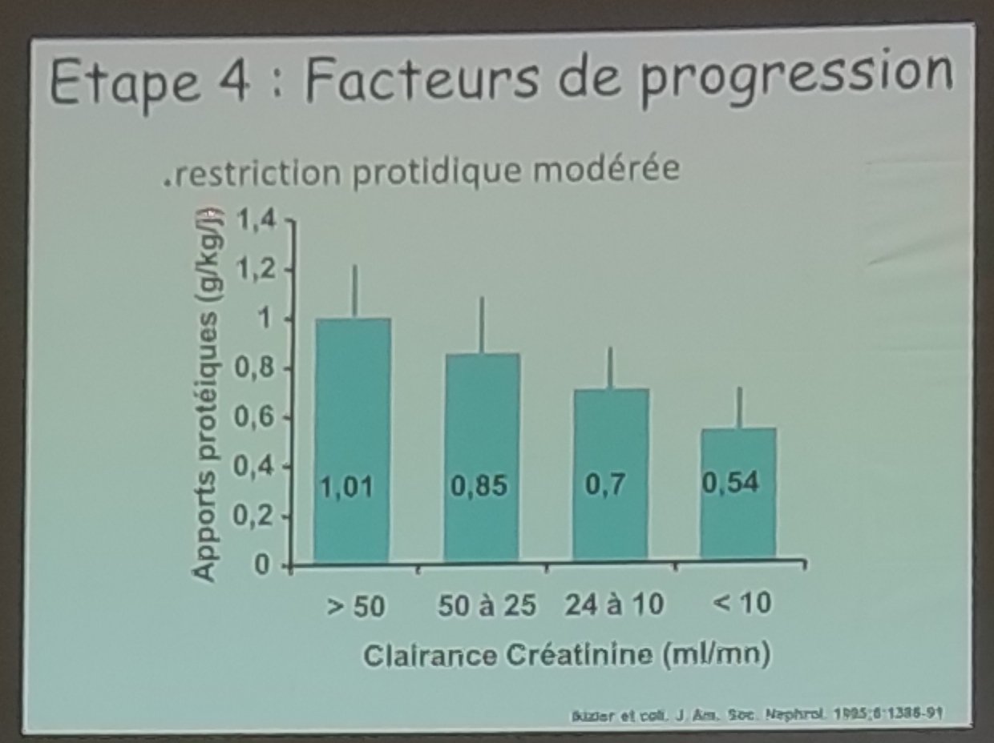
  - Evaluer les FDRCV et le niveau de RCV
    - MRC : patients à RCV élevé
    - IRC stade 5 : RCV très élevé
    - Lutte contre FDR classiques : inactivité physique, obésité, dyslipidémie, HTA, diabète, ...
    - Evaluer le niveau de RCV
      - Score de Framingham
      - RISK score

Etape 5 : dépister les complications
  - Trois types de fonction du rein :
    - Rôle d’épuration : éliminer les toxines (produits de déchets cataboliques) dont les dérivés azotés (urée, acide urique, créatinine)
    - Rôle de l’homéostasie : équilibre hydro-électrolytique et acido-basique
    - Rôle endocrinien : rénine, vitamine D active, érythropoïétine
-> Maladie rénale chronique peut évoluer vers une IRC
-> Malade rénale chronique peut être sain, sans anomalie que ce soit biologique ou clinique : uniquement persistance au-delà de 3 mois d’une anomalie rénale biologique, urinaire, morphologique, histologique = maladie chronique évolutive, 5 stades.
->Eliminer les facteurs de progression
-> devant toute maladie rénale chronique : toujours affirmer le diagnostic (stigmates);
-> puis stadifier (G et A).
->Puis rechercher la cause : glomérulaire, tubulaire, vasculaire, héréditaire, interstitiel.
->Puis évaluer les complications de l’IRC selon les 3 fonctions du rein.
->Enfin, toujours évaluer le niveau de risque cardio-vasculaire
07/12/2021

Conséquences Cardiovasculaires

HTA
      - Cause ou conséquence de l’IRC
      - Facteur majeur de progression de l’insuffisance rénale
      - Précoce, volo-dépendante justifiant l’utilisation de diurétiques en association (anti-HTA)
    - Lésions artérielles diffuses (athérosclérose)
Facteurs de risque CV communs | Facteurs spécifiques à l’IRC
HTA  Dyslipidémie précoce  Tabagisme  Diabète  Âge | Troubles du métabolisme phosphocalcique (médiacalcose)  Hyperhomocysténémie  Anémie  Insulino-résistance  Toxines urémiques

Atteinte cardiaque
      - HVG secondaire à l’HTA et anémie
      - Calcification valvulaire et coronarienne
      - Cardiopathie urémique, péricardite urémique (pénétration de l’urée and péricarde et entraîne une inflammation) (devient moins fréquente et réversible dès la mise en dialyse
      - Le nombre d’évènements cardiovasculaires augmente au fur et à mesure que le stade de L’IR avance

Troubles minéraux et osseux : Maladie rénale osseuse

Troubles minéraux et osseux de la maladie rénale chronique est liée à
      - Une hyperparathyroïdie secondaire
      - Hypocalcémie tardive
      - Hyperphosphatémie tardive
      - Un déficit en vitamine D active
      - Une acidose métabolique

Définition des TMO-MRC
C’est un trouble systémique du métabolisme minéral et osseux secondaire à l’IRC se manifestant par une ou plusieurs des manifestations :
      - Anomalies du métabolisme du calcium, phosphore, parathormone ou vitamine D
      - Anomalies dans le turn over osseux(renouvellement-remodelage), la minéralisation, le volume, la croissance et la solidité osseuse
      - Calcifications vasculaires ou des tissus mous

Définition de l’OR (ostéodystrophie rénale)
      - L’OR est une altération de la morphologie osseuse présente chez l’insuffisant rénal chronique
      - Il s’agit de la composante osseuse des TMO-MRC quantifiable par une biopsie osseuse

Indications de la biopsie osseuse
      - Anomalies particulières des paramètres biologiques qui ne rentrent pas dans un cadre bien défini (orig rénal ou extra rénal ?? -> BO)
      - Fractures osseuses inexpliquées ou douleurs osseuses
      - Hypercalcémie inexpliquée (Kc évolué, myélome multiple)
      - Progression rapide des calcifications vasculaires (visible à la radio : calcification en perle and parois vasc)
      - Avant une para thyroïdectomie tertiaire (hyperCa ,hyperP, hormones parathyr x53 de la normale)
      - Suspicion d’une intoxication aluminique ou une thésaurismose inexpliquée
      - Avant un traitement par biphosphonates

Aspects histomorphologiques osseux au cours de l’IRC

MALADIE RENALE OSSEUSE, anciennement appelé Ostéodystrophie rénale (OR)

Ostéite fibreuse : plus fréquente, ostéite fibreuse liée à la présence d’une hyperparathyroïdie
        - Douleur osseuse, fracture pathologique
        - Déminéralisation osseuse, résorption des extrémités osseuses (phalanges et clavicules), lacunes au niveau des phalanges des doigts
        - Hyperphosphatémie, hypocalcémie, hyperparathyroïdie (élévation de la PTH)
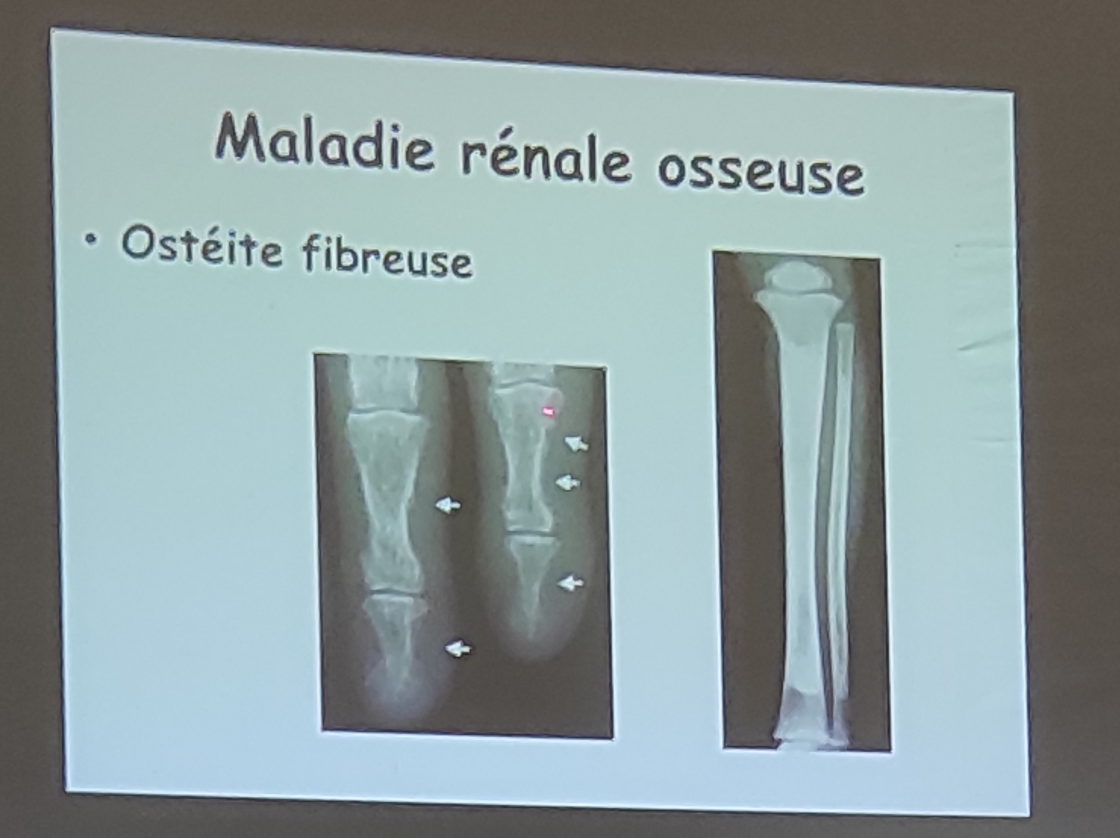

Ostéomalacie
        - Douleur osseuse
        - Déminéralisation, stries de Looser-Milkman : bandes radiotransparents perpendiculaires à la corticale et cernées d’une zone de condensation
        - Diminution de la 25-OH-vitamine D3 native
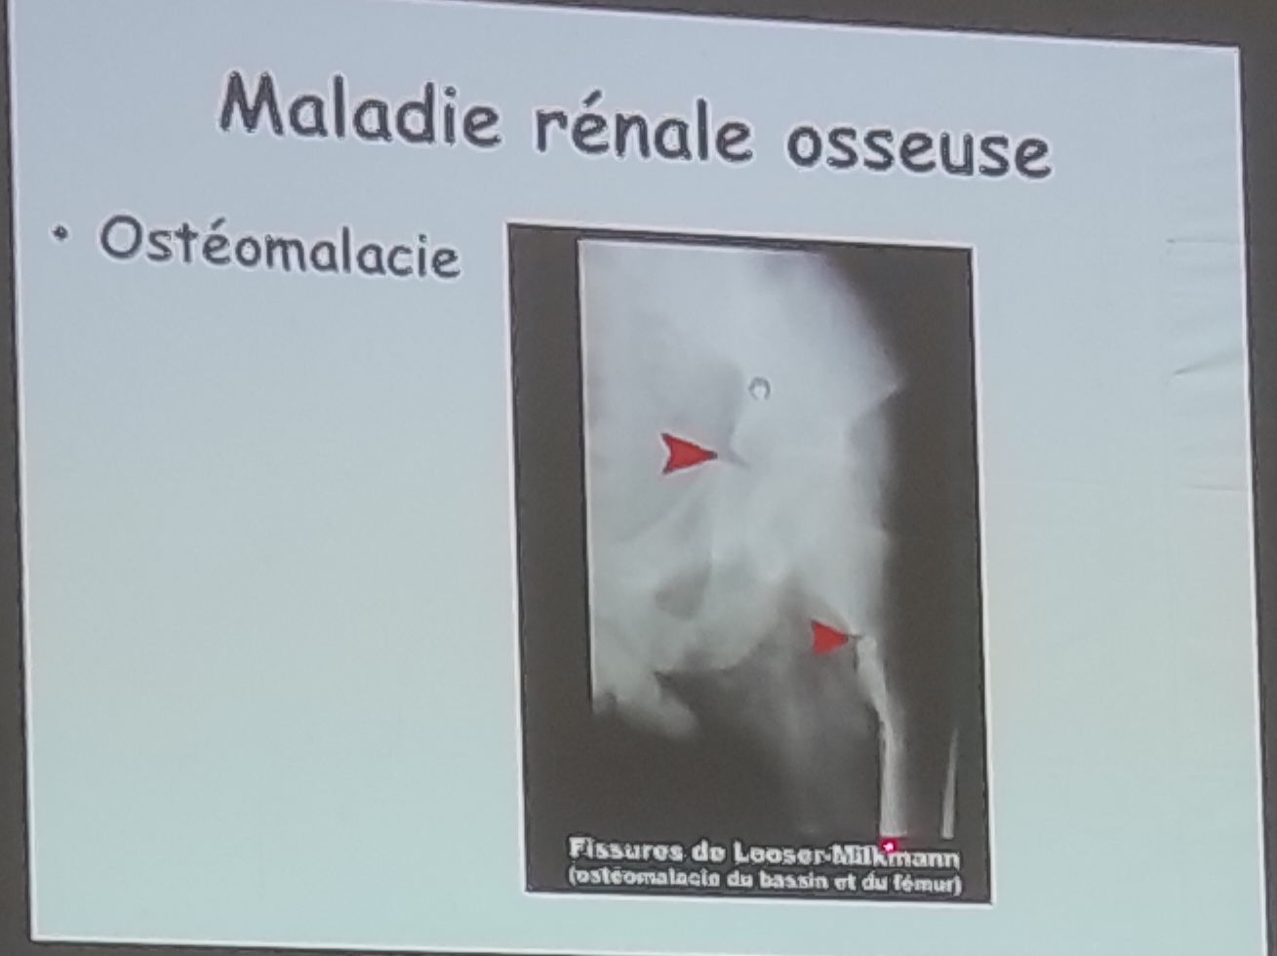

Ostéopathie mixte
        - Association de 2 ou 3 pathologies osseuses

Ostéopathie adynamique
        - Morbidité malconnue
        - FDR : âge, dose cumulée en aluminium, diabète, excès de calcium en dialyse, DPCA (Dialyse Péritonéale Continue en Ambulatoire)
        - Douleur diffuse, fracture ou fissure
        - Hypercalcémie, PTH normale ou basse
        - Calcification extrasquelettique ou vasculaire

Prévention
        - Restriction des apports alimentaires en phosphore
        - Limitation des phosphates inorganique
        - Apport calcique sans excès (1,5g/j
        - Injection des hormones de croissance
        - Apport de vitamine D3 naturelle (uvédose)

Objectifs :
        - Calcémie corrigée normale
        - Phosphatémie < 1,5 mmol/l (si >3 : risque de calcification diffuse des vaisseaux)
        - PTH 2-9 fois de la normale (traitement à initier si PTH10 fois de la normale)
        - Chirurgie : Parathyroïdectomie indiquée seulement en cas d’échec de traitement médical

Anomalies acido-basiques

Acidose métabolique :
      - Défaut d’élimination de la charge acide+++
      - Et diminution de l’absorption de bicarbonates

Acidose métabolique chronique :
      - Catabolisme protéique musculaire excessif (-> augmentation rapide de la créatinine)
      - Aggravation de la maladie rénale osseuse
      - Majoration du risque d’hyperkaliémie
      - Acidose est presque toujours associé à hyperkaliémie

Prévention et traitement
      - Carbonatémie > 22mmol/l
        - Bicarbonate de sodium : 3-6 g/j
        - Eau de Vichy (rano visy, visy gasy)

Conséquences hématologiques

Anémie normochrome normocytaire arégénérative
      - SC : asthénie, tachycardie, désaturation en O2, dyspnée d’effort, angor d’effort
      - Peut être un facteur de décompensation cardiaque
      - Anémie : hémoglobinémie basse
      - Arégénérative : réticulocytes bas
      - Normochrome : absence de carence martiale
      - Normocytaire : absence de carence en folate et en vitamine B12
      - Traitement de l’anémie :
        - Corriger les facteurs qui peuvent aggraver une anémie
          - Carence martiale
          - Inflammation chronique
          - Carence en folates
          - Hyperparathyroïdie secondaire
          - Hémolyse
          - Hémorragie
          - Toxicité d’aluminium
          - Hypothyroïdie
          - Hémoglobinopathies
        - Optimaliser le stock martial :
          - Coefficient de saturation en fer > 20%
          - Ferritinémie >200ng/ml
        - Utilisation d’Agents stimulants d’érythropoïèse (érythropoïétine)
        - Cible thérapeutique
          - Hémoglobinémie : 10g/dl sujet jeune, sans diabète, sans problème cardiaque ni coronnaire
          - Hémoglobinémie : 11-12g/dl en présence d’un antécédent d’une cardiopathie, diabétique ou sujet âgé
        - La transfusion sanguine est à éviter sauf en cas d’urgence (ex :DR + SCA -> TS car effet immédiat)

Anomalies de l’hémostase
      - Tendance thrombotique
        - Hyperhomocystéinémie
        - Hyperfibrinogénémie
        - Élévation des facteurs de coagulation (VIII, Willebrand)
      - Tendance hémorragique
        - A cause du syndrome urémique
          - Urée non éliminé (urée: 6Dalton : léger, facilement diffusible (mitsofoka any amin’ny toerana ranorano), le plus toxique -> toxicité urémique : urée pénètre au niveau du cerveau -> encéphalopathie urémique. And gencive -> gingivorragie. Muqueuse digestive -> HD. Muqueuse génitale : Hémorragie génitale)

Déficit immunitaire
      - “les patients insuffisants rénaux sont immunodéprimés”
      - Baisse de la réponse aux vaccinations (deviennent de moins en moins sensibles aux vaccinations)

Troubles hydroéléctrolytique

Rétention hydrosodée
      - liée au défaut de concentration des urines
      - SC : OMI, anasarque, OAP
      - Hyponatrémie de dilution
      - Prévention : éviter un apport hydrique et/ou sodique excessif

Accumulation de potassium : Hyperkaliémie
      - Défaut d’élimination rénale
      - Favorisée par : acidose, certains médicaments ( IEC, ARA2, diurétiques épargneurs de potassium)
      - Urgence thérapeutique si potassium > 7mmol/L -> Dialyse : 30mn dia tafidina ilay potassium, le plus indiqué
      - Signes cliniques
        - Hyperexcitabilité musculaire, paresthésie péribuccale et des extrémités
        - Bradycardie, palpitation, arythmie à l’auscultation cardiaque
      - Signes ECG
        - T ample, symétrique, pointue
        - Allongement PR, BAV
        - TDC, élargissement QRS
        - Tachycardie ventriculaire, fibrillation auriculaire, asystolie
      - Fausse hypercaliémie!!!
        - Garrot trop serré au cours d’un prélèvement (-> hémolyse)
        - Transport au laboratoire retardé (/ hémolyse)
      - Prévention : limitation des apports en potassium (fruits, légumes...), correction de l’acidose métabolique, résines échangeuses d’ion (dans la lumière digestive)
        - Resikali(calcium contre potassium)
        - Kayexalate (sodium contre potassium)

Conséquences métaboliques, endocriniennes, nutritionnelles

Hyperuricémie
      - Très fréquente
      - Asymptomatique et ne doit pas être traitée sauf en cas de crise de goutte

Hyperlipidémie
      - Hypertriglycéridémie associée à une diminution du HDL-cholestérol
      - + une hypercholestérolémie majeure

Dénutrition protéino-énergétique : liée à l’intoxication urémique
      - Nausées, vomissements
      - Gastrite et ulcère
      - Dénutrition protéino-énergétique (perte de poids progressive ; dénutrition = porte d’entrée aux infections opportunistes)
      - Prévention : IPP
      - Syndrome urémique maltolérée et nécessite la mise en dialyse
      - Arrêt de l’IPP en dialyse (car sinon entraîne une résistance à l’IPP)

Modification des hormones sexuelles
      - Chez l’homme : impuissance, fertilité diminuée
      - Chez la femme : aménorrhée, fertilité diminuée, risque maternel et foetal important en cas de grossesse

Autres conséquences de l’IRC

Neurologique
    - Polynévrites urémiques (mitsofoka anaty nerfs ilay urée -> marary ny tongotr’ilay marary)
    - Trouble du sommeil
    - Les crampes sont fréquentes : anomalies électrolytiques : dyskaliémie, hypocalcémie, hypomagnésémie
    - Encéphalopathie urémique (Crises convulsives, coma pouvant être fatale), encéphalopathie hypertensive

TRAITEMENTS

Objectifs
  - Maintenir la fonction rénale résiduelle
  - Ralentir la progression vers le stade terminal

Moyens non médicamenteux
  - Restriction protidique modérée
  - Régime hyposodé
  - Hydratation selon l’état hydrique
  - Activités physiques régulières : améliore le Sys CV

Moyens médicamenteux
  - BSRAA (néphroprotecteurs) : IEC ou ARA2 : initier à faible dose (quart de cp le soir) avec augmentation progressive toutes les semaines (contrôle si sans élévation créatinine et potassium. Si élévation >15% par rapport à la créatinine de base : diminuer la dose, utiliser la dose optimale

Traitements spécifiques du stade G6
  - EER : Hémodialyse (HD) ou DP (Dialyse péritonéale) = traitement de suppléance = ne remplace pas les fonctions endocriniennes
  - Greffe rénale = traitement de remplacement : le greffon assure les fonctions endocriniennes

Traitement étiologique
  - Diabète
  - Lupus

EN SOMME
- MRC : Anomalie rénale existant plus de 3 mois
  - De la composante sanguine
  - Du sédiment urinaire
- Secondairement : évolution vers IRC
  - Baisse progressive et irréversible DFG
  - DFG< 60 ml/mn/1,73 m²
  - Apparition des complications de l’IRC
  - Orientation vers un suivi spécialisé

